Obecní úřad Páleč
zajišťuje
Svoz nebezpečného
a velkoobjemového odpadu

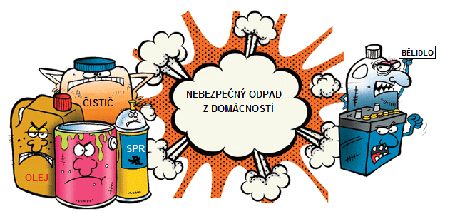

Kontejnery na odvoz budou přistaveny na návsi dne:

6.6.2020 od 9.00 do 10.00 hod.

Občané předávají odpad přímo obsluze

Co můžete odevzdat:
Nebezpečný odpad: barvy, ředidla, lepidla, tonery, agrochemie,
asfaltové lepenky, kyseliny, zásady, oleje, znečištěné obaly, zaolejované textilie, čistící prostředky.
Velkoobjemový odpad: starý nábytek, čalouněné soupravy,
koberce, linolea, umyvadla, toalety, velká zrcadla, objemné plastové nádoby a obaly.

Nesbíráme: elektrozařízení, léky, pneumatiky,

